**《第八章 文件与文件系统》线上学习导学文档**

文件系统知识脉络：

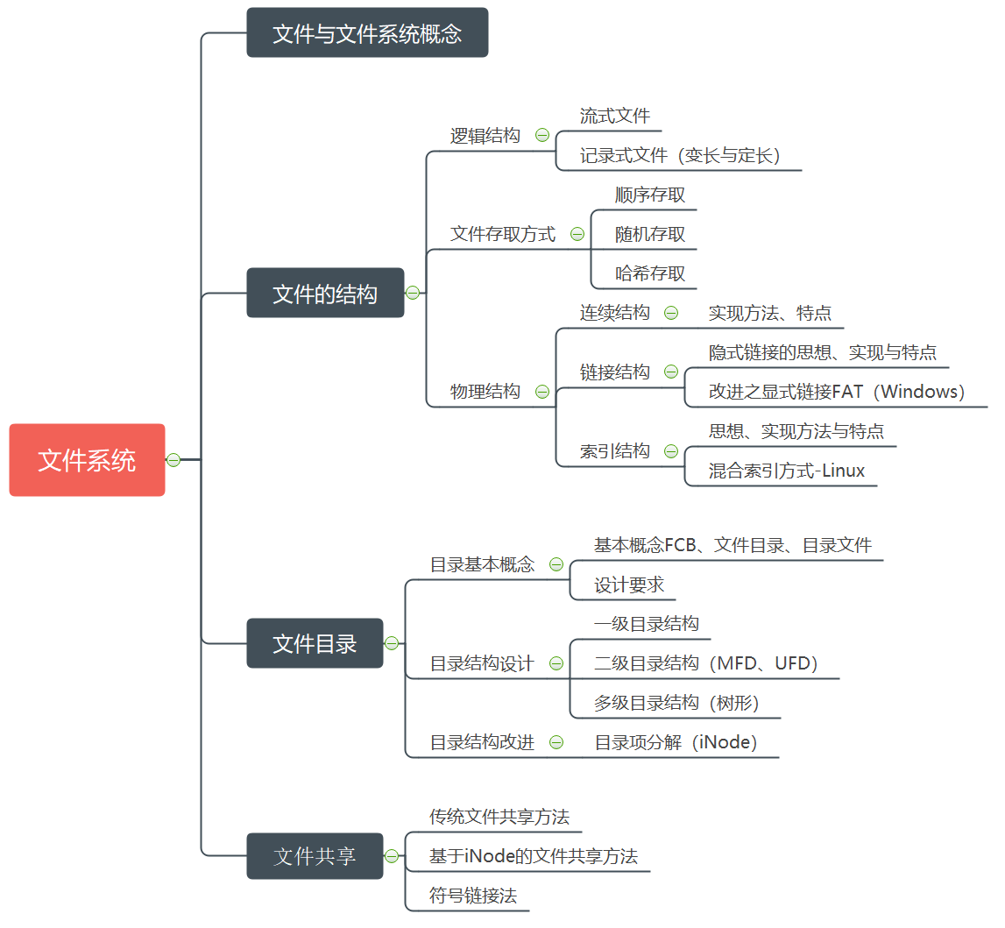

8.1 文件与文件系统概述

|  |  |
| --- | --- |
| 学习内容 | 文件与文件系统概述 |
| 教学目标 | 文件系统概述 |
| 学习资源 | 1. 教材8.1节文件与文件系统概述； 2. 大学慕课平台：第八周 8-1 文件的概念、8-2 文件系统及其功能 的ppt和视频； 3. 补充：文件与文件系统概述的视频: https://www.bilibili.com/video/BV1YE411D7nH?p=47 |
| 学习建议 | 文件系统为用户提供了在计算机系统中对数据信息进行长期、大量存储和访问的功能。本节内容需要学生根据教材以及课程中心的视频掌握如下内容：  1、理解并掌握文件系统的基本概念具体包括数据项、记录和文件。  2、理解并掌握文件的属性如，名称、文件类型、文件位置、文件大小、建立时间和用户标识等。  3、理解并掌握文件的相关操作，比如创建文件、删除文件、读文件、写文件等。 |
| 任务点 | 1. 完成教材、大学慕课平台的ppt与视频的学习 2. 完成练习题的答题 |

8.2 文件的逻辑结构与物理结构

|  |  |
| --- | --- |
| 学习内容 | 文件的逻辑结构(文件组织)与物理结构 |
| 教学目标 | 顺序文件、索引文件、索引顺序文件、物理结构 |
| 学习资源 | 1. 教材8.2节文件逻辑结构 和 9.1节外存的组织方式； 2. 大学慕课平台：第八周 8-4~8-6 文件的逻辑结构和物理结构、8-9 文件的存取方法 的ppt和视频 3. 补充：文件逻辑结构与物理结构的视频：https://www.bilibili.com/video/BV1YE411D7nH?p=48   https://www.bilibili.com/video/BV1YE411D7nH?p=50 |
| 学习建议 | 文件的逻辑结构中记录的组织方式来源于用户和系统在管理上的目标和需求。不同的目标和需求产生了多种组织方式，从而形成了多种逻辑结构的文件，文件的物理结构指的是文件在物理介质上的结构。本节内容需要学生结合教材和课程中心视频的学习，需要掌握以下内容：  1、数据组织形式的分类方式包括流式文件和记录式文件，记录式文件分为变长和定长两种，流式文件分为顺序文件、索引文件、孙逊索引文件。需要学生掌握数据组织形式的不同分类方式及其区别。  1、顺序文件：通过学习PPT和视频内容，了解顺序文件的基本思想以及工作原理，掌握对于定长记录文件与变长记录文件在顺序文件中访问的差异，明白顺序文件适用场景以及优缺点。  2、索引文件：通过关键字把对变长记录顺序文件的顺序检索转变为对定长记录索引文件的随机检索，加快对记录检索的速度，实现直接存取。通过教材7.2.4节与视频资料的学习，学生应了解顺序检索的基本思想以及其优点，熟悉单个和多个索引表的索引文件。  3、顺序索引文件:顺序索引文件是对顺序文件的改进，克服了变长记录的顺序文件不能随机访问，以及不便于记录的删除和插入的缺点。顺序索引文件是顺序文件和索引文件相结合的产物，集两者优点于一身。通过教材7.2.5和视频资料的学习，学生要能够掌握顺序索引文件的原理以及其优点，掌握哈希(hash)文件的工作原理。  4、物理结构：文件的物理结构包括连接结构、链接结构与索引结构。学生通过PPT与课程中心应该掌握这三种结构的工作原理以及优缺点。 |
| 任务点 | 1. 完成教材、大学慕课平台的ppt与视频的学习 2. 完成大学慕课平台的配套测试题的答题 |

8.3 文件目录

|  |  |
| --- | --- |
| 学习内容 | 文件目录 |
| 教学目标 | 目录管理的要求 |
| 学习资源 | 1. 教材8.3节 文件目录； 2. 大学慕课平台：第八周 8-7 文件的目录结构 和8-8 文件的目录管理的PPT和视频 3. 补充：文件目录的视频: https://www.bilibili.com/video/BV1YE411D7nH?p=49 |
| 学习建议 | 在计算机中能够对文件进行有效的管理是通过文件目录来加以实现的，文件目录是一种数据结构，用于标识系统中的文件及其物理地址，供检索时使用。文件目录主要提供准确查找指定文件在外存上的存储位置以及尽可能快的提高检索速度。本节内容需要学生根据教材以及课程中心的视频掌握如下内容：  1、掌握文件控制块FCB(File Control Block)的基本信息，并清楚的知道其中每一个信息的含义。  2、需要理解索引节点提出是为了节省检索文件的时间和减少文件目录调入内存的次数。  3、理解目录结构中的两级文件目录与单级文件目录的优缺点以及差异，同时对大型文件系统常用的树形目录结构加以理解。  4、掌握两种目录查询技术:线性检索技术、哈希检索技术。 |
| 任务点 | 1. 完成教材、大学慕课平台的ppt与视频的学习 2. 完成大学慕课平台的配套测试题的答题 |

8.4 文件共享

|  |  |
| --- | --- |
| 学习内容 | 文件共享 |
| 教学目标 | 有向无循环图文件共享、符号链接文件共享 |
| 学习资源 | 1. 教材8.4节文件共享； 2. 补充：文件共享的视频https://www.bilibili.com/video/BV1YE411D7nH?p=54； |
| 学习建议 | 文件共享可以对存储空间进行相当程度上的节省，协同办公也需要文件进行共享，为了让文件能够进行共享。本节内容需要学生根据教材以及课程中心的视频掌握如下内容：  1、理解并掌握基于有向无循环图实现文件共享的工作原理。  2、理解并掌握利用符号链接(Symbolic Linking)实现文件共享的基本思想与原理。 |
| 任务点 | 1. 完成教材、ppt与视频的学习 |